Algemene voorwaarden

Algemene Voorwaarden Dog-Venture
Dog-Venture is ingeschreven bij de Kamer van Koophandel onder nummer 90122321

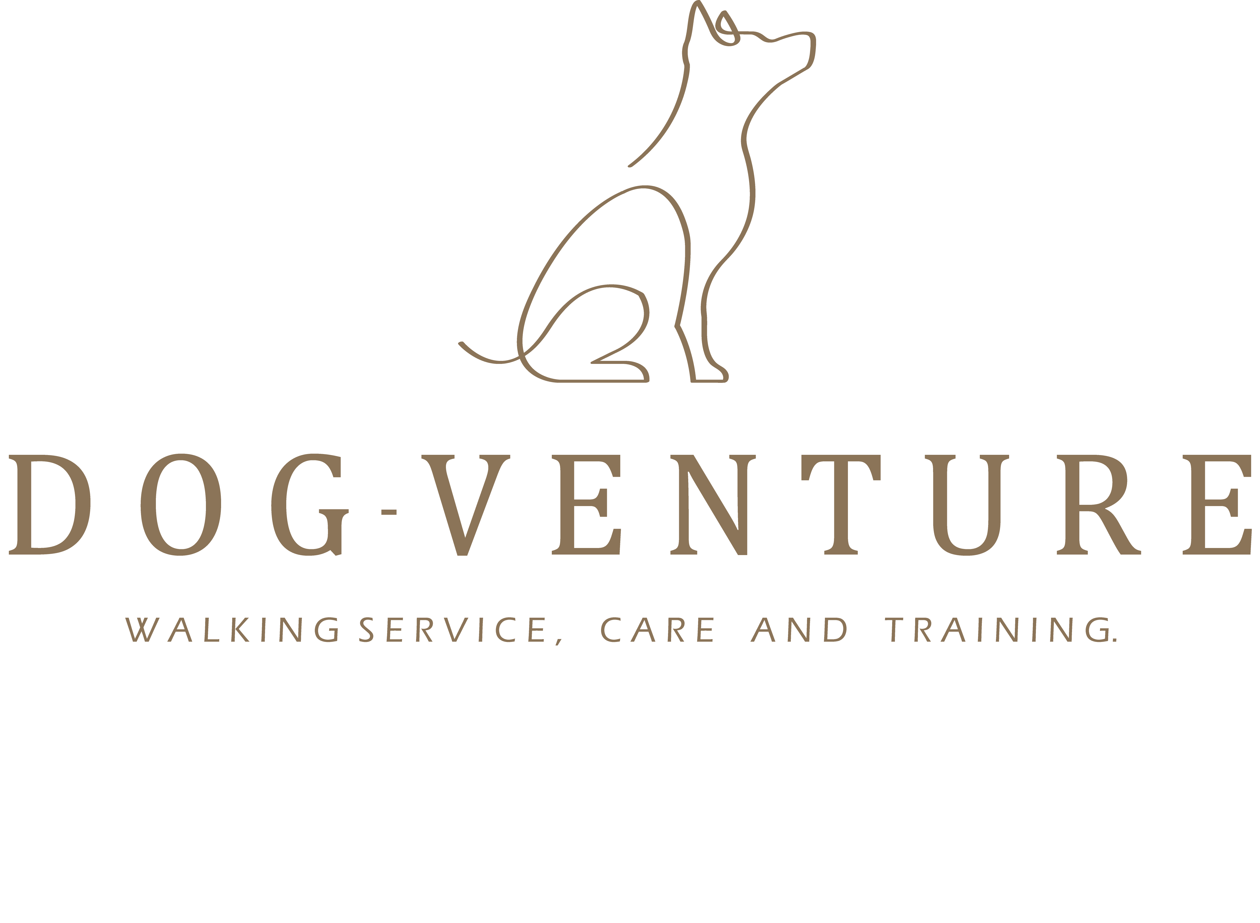

1. Wat betekenen de termen?
- Aanbod: Een voorstel van Dog-Venture voor een dienst.
- Diensten: Hondenuitlaatservice, hondenhotel en gedragstherapie.
- Dog-Venture: De dienstverlener (wij dus!).
- Dier: De hond waarvoor je onze service inschakelt.
- Opdrachtgever: Jij, de persoon die gebruik maakt van onze diensten.
- Overeenkomst: De afspraken tussen jou en Dog-Venture.

2. Wanneer gelden deze voorwaarden?
- Deze voorwaarden gelden voor alle diensten en afspraken tussen jou en ons.
- Je krijgt deze voorwaarden altijd vooraf te zien, zodat je weet waar je aan toe bent.
- Afwijken van deze voorwaarden kan alleen als we dat samen schriftelijk afspreken.
- Heb je eigen algemene voorwaarden? Die gelden niet.
- Als een onderdeel van deze voorwaarden niet geldig blijkt, blijven de andere delen gewoon geldig.

3. Onze aanbiedingen
- Onze aanbiedingen zijn vrijblijvend (tenzij we dat anders aangeven).
- Een aanbieding geldt pas als we deze schriftelijk van jou bevestigd hebben.
- De inhoud van ons aanbod is een zo goed mogelijke beschrijving van de dienst, maar is indicatief (geen garantie).

4. Hoe komen afspraken tot stand?
- Zodra je akkoord gaat met ons aanbod en onze voorwaarden, is er een overeenkomst. Dit kan bijvoorbeeld door een vinkje op onze website te zetten of een mailtje te sturen.
- We hebben het recht een overeenkomst te herroepen binnen 5 werkdagen.
- Als jij onze afspraken annuleert brengen we eventueel gemaakte kosten wel bij je in rekening.
- Als je een consument bent, heb je volgens de wet 14 dagen de tijd om je bestelling of opdracht te annuleren. Maar dit geldt niet als Dog-Venture, met jouw toestemming, al begonnen is met de dienst. Het ophalen van een dier als onderdeel van de opdracht wordt gezien als jouw toestemming. Door die toestemming geef je aan dat je afziet van je recht om de opdracht nog te annuleren.

5. Hoe lang duren onze afspraken?
- De afspraken gelden meestal voor een bepaalde tijd, tenzij we samen iets anders afspreken.
- Voor de uitlaatservice spreken we in overleg de vaste dag(en) af.
- Voor vaste dagen (bijvoorbeeld de uitlaatservice) kun je de afspraak met in achtneming van een maand opzegtermijn stoppen.

6. Wat kun je van ons verwachten?
- We doen altijd ons best om onze diensten professioneel en zorgvuldig uit te voeren.
- De afspraken die we samen maken, bepalen wat we precies voor je doen.
- We lopen plusminus 60 minuten met je hond in groepsverband.
- Als het nodig is, kunnen we met jouw toestemming extra kosten maken (bijvoorbeeld voor een dierenarts).
- Er zal gewandeld worden in losloopgebieden. Daarbij zijn wij niet aansprakelijk voor het weglopen, gewond raken of anderzijds opgelopen trauma van je hond. Natuurlijk zullen we er alles aan doen om bovenstaande te voorkomen.
- Je hond wordt handdoek-droog thuisgebracht. Schade aan je huis of interieur als gevolg van een natte of vieze hond valt derhalve niet onder de aansprakelijkheid van de uitlaatservice.
- Riemen, GPS, airtags, en hondenpenning blijven eigendom van ons.
- We zijn gesloten tijdens de nationale feestdagen. Wij streven ernaar je hier tijdig over te informeren.

7. Wat verwachten we van jou?
- Geef ons op tijd alle informatie die we nodig hebben om onze diensten goed uit te voeren.
- Je hond dient te luisteren naar de basiscommando’s of dit bij ons te leren.
- Je hond dient te luisteren naar zijn naam, of dit bij ons te leren.
- Je wordt gevraagd allergie-informatie, specifieke gedragingen etc. aan te geven tijdens het intakegesprek.
- Je hond moet gezond zijn, ingeënt, en behandeld tegen vlooien, teken en wormen.
- Zieke en loopse honden kunnen helaas niet mee, je dient besmetting en loopsheid z.s.m. te melden.
- On-gecastreerde/gesteriliseerde honden kunnen alleen mee wanneer ze sociaal gedrag vertonen naar honden en mensen.
- Zorg dat je hond een geregistreerd chipnummer heeft op jouw naam.
- Zorg dat je een aansprakelijkheidsverzekering hebt voor eventuele schade die je hond veroorzaakt.
- Jij blijft zelf te allen tijde verantwoordelijk en aansprakelijk voor alle schade die je hond veroorzaakt. Hieronder wordt ook verstaan (letsel)schade aan andere honden. Indien en voor zover meerdere honden betrokken zijn bij schade, ben jij samen met de andere eigenaren aansprakelijk voor de ontstane schade.
- Je dient ons te voorzien van een huissleutel zodat je hond opgehaald en teruggebracht kan worden indien je niet thuis bent.
- Afspraken betreffende huissleutels worden vastgesteld in het “sleutel contract”.

8. Onze hondenuitlaatservice
- We laten je hond uit in een groep, tenzij het een privéwandeling is.
- We werken in periodes van een maand met een overeengekomen aantal uitlaatmomenten per week gedurende de gehele maand.
- Mocht het voorkomen dat je hond een dag niet mee kan, kunt je in dezelfde kalendermaand de wandeling inhalen op basis van beschikbaarheid. Mocht het zijn dat de wandeling niet wordt ingehaald, dan komt deze te vervallen.
- Als je hond ziek, loops of agressief is, kunnen we hem/haar (tijdelijk) weigeren.
- Afspraken kun je tot 24 uur van tevoren kosteloos annuleren (telefonisch of per whatsapp/sms). Daarna brengen we de kosten van de dienst wel in rekening.

9. Onze hotelservice
- We maken afspraken over de duur van het verblijf
- Brengen en halen gebeurt alleen op afspraak.
- Annuleringen kunnen tot uiterlijk 7 dagen van te voren. Indien later dan wordt het gehele bedrag in rekening gebracht.
- Agressief gedrag of overmatig angstig gedrag moet vooraf gemeld worden. De pensionhouder behoudt het recht om een hond te weigeren bij onacceptabel gedrag.
- Eigen voeding moet worden meegegeven, tenzij anders afgesproken.
- Speciale zorg (bijv. medicatie, dieet) moet vooraf besproken worden en kan extra kosten met zich meebrengen.
- In geval van ziekte of letsel zal een dierenarts worden geraadpleegd op kosten van de eigenaar.
- De pensionhouder zal altijd proberen eerst contact op te nemen met de eigenaar of een noodcontact.
- Persoonlijke spullen (mand, speelgoed) kunnen meegegeven worden, maar zijn op eigen risico.

10. Onze adviezen en extra wensen (gedragstherapie)
- De eigenaar dient de adviezen van de therapeut consequent op te volgen voor een effectief resultaat.
- De gedragstherapeut geeft advies op basis van professionele kennis en ervaring, maar kan geen garanties geven op specifieke resultaten. Het succes van de therapie is mede afhankelijk van de inzet en consistentie van de eigenaar.
- Indien samenwerking niet mogelijk blijkt door bijvoorbeeld gebrek aan inzet of herhaald niet nakomen van afspraken, kan de therapeut de begeleiding stopzetten.
- Annulering binnen 48 uur voor de afspraak wordt volledig in rekening worden gebracht.
- Wil je tijdens de samenwerking iets extra’s of anders? Dan bespreken we samen eventuele bijkomende kosten.

11. Prijzen, abonnement en betalingen
- Onze prijzen zijn inclusief btw, tenzij anders aangegeven.
- Wij werken voor de hondenuitlaatservice met een abonnement om een vaste en stabiele groep honden te garanderen.
- Je kiest in het geval van de hondenuitlaatservice voor een abonnement waarin je samen met ons vaste dag(en) afspreekt waarop je hond(en) meegaan. Hierdoor ben je verzekerd van een vaste plek. Je betaalt een vast bedrag per maand, zodat je kosten niet fluctueren.
- De abonnementsprijs van de hondenuitlaatservice is berekend op basis van 46 weken per jaar in plaats van 52 weken. Dit betekent dat vakanties, feestdagen en onvoorziene uitvalmomenten, zoals onderhoud of ziekte, al in de prijs zijn verwerkt. Je abonnement loopt door tijdens je eigen vakantie, omdat de kosten voor vakantieweken al zijn verrekend in het maandbedrag. Inhalen op een andere dag is daarom niet mogelijk.
- Een reservering voor het hondenhotel is pas definitief na betaling. Er vindt geen restitutie plaats mocht de u de hond(en) eerder dan afgesproken ophalen.
- Betaling van de gedragstherapie dient direct na de sessie te worden voldaan, tenzij anders overeengekomen.
- In alle andere gevallen voeren onze dienstverlening uit conform het overeengekomen (uur)tarief.
- Reistijd is in de prijs inbegrepen.
- Als we extra kosten maken (bijvoorbeeld voor voeding of een dierenarts), brengen we die apart in rekening.
- Prijzen kunnen jaarlijks aangepast worden, bijvoorbeeld door inflatie.

12. Wat als je niet betaalt?
- Betaal je niet op tijd? Dan krijg je eerst een herinnering en 14 dagen om alsnog te betalen.
- Na die termijn rekenen we wettelijke rente en incassokosten.

13. Privacy, veiligheid en social media
- We gaan zorgvuldig om met jouw gegevens en gebruiken ze alleen zoals afgesproken.
- Eventuele beveiliging van gegevens gebeurt volgens de huidige standaarden.
- Door je hond mee te geven aan de uitlaatservice geef je toestemming om je hond te laten zien op ons sociale media kanaal Instagram: @dog_venture.nl Filmpjes en foto’s mogen gebruikt worden voor commerciële doeleinden.

14. Klachten
- Niet tevreden? Laat het ons binnen 7 dagen weten via info@dog-venture.nl We zoeken graag samen naar een oplossing.

15. Overmacht
- Bij overmacht (zoals ziekte, extreem weer of andere onvoorziene omstandigheden) kunnen we onze diensten tijdelijk stoppen.

16. Opschorting en ontbinding
- Opschorting bij betalingsachterstand: Wij mogen gegevens of databestanden vasthouden als jij niet volledig aan je betalingsverplichtingen hebt voldaan. Dit recht blijft ook gelden bij andere gegronde redenen voor opschorting.
- Opschorting bij wanprestatie: Wij mogen onze verplichtingen opschorten als jij, de opdrachtgever, een verplichting uit de overeenkomst niet nakomt, zoals het te laat betalen van facturen. Opschorting wordt schriftelijk bevestigd.
- Geen aansprakelijkheid bij opschorting: Wij zijn niet verantwoordelijk voor schade die ontstaat door het opschorten van werkzaamheden.
- Betalingsverplichtingen blijven van kracht: Opschorting of ontbinding ontslaat jou niet van de verplichting om te betalen voor reeds uitgevoerde werkzaamheden. Jij moet tevens financieel verlies van ons door het eigen verzuim vergoeden.
- Ontbinding bij agressief gedrag van de hond: Als je hond agressief gedrag vertoont ten opzichte van ons, trainers, andere opdrachtgevers of honden, mogen wij de overeenkomst beëindigen.

17. Aansprakelijkheid
- We doen ons best, maar zijn niet aansprakelijk voor indirecte schade (zoals winstverlies of schade aan je huis door een natte hond).
- Je blijft zelf verantwoordelijk voor schade die je hond veroorzaakt.
- Mocht er toch sprake zijn van aansprakelijkheid dan kan een eventuele vergoeding nooit hoger zijn dan die onze verzekering dekt.

18. Toepasselijk recht
- Op deze voorwaarden is Nederlands recht van toepassing.

Sleutel contract

Voorwaarden voor het in ontvangst nemen van een huissleutel

Dog-Venture verklaart hierbij:

- De sleutel(s) zal/zullen niet worden gedupliceerd.
- De sleutel(s) zal/zullen zorgvuldig worden bewaard.
- De sleutel(s) zal/zullen niet worden voorzien van een adres.
- De sleutel(s) zal/zullen slechts worden gebruikt ten behoeve van het uitlaten van de hond(en).
- Dog-Venture zal alleen in afgesproken ruimtes in de woning komen om de hond(en) op te halen en te verzorgen en zal geen toegang krijgen tot bezittingen in de woning, tenzij anders afgesproken. Bij hogere uitzondering mag wel gebruik worden gemaakt van het toilet.
- De sleutel(s) zal/zullen direct worden teruggeven indien de eigenaar hierom vraagt, in dat geval wordt dit contract direct beëindigd.
- Bij verlies of diefstal van de sleutel(s) zal de uitlaatservice de eigenaar hiervan zo snel mogelijk op de hoogte stellen.
- Dog-Venture kan niet aansprakelijk worden gesteld voor eventuele schade als gevolg van verlies of diefstal van de sleutel(s).

